无 锡 职 业 技 术 学 院

2021-2022学年第一学期《RFID技术》期末试卷（A）

（开卷考试）

系部 班级 学号 姓名
题号 | 一 | 二 | 三 | 四 | 五 | 总得分

得分

本题得分
一、填空题（每空1分，共25分）
1、RFID是通过 获取物体的相关数据，并对物体加以识别，是一种非接触式的自动识别技术。
2、RFID系统通常由电子标签、读写器、中间件及 四部分组成，其中 是RFID系统的数据载体; 是利用射频技术读写电子标签信息的设备，接收应用系统的控制指令，负责与电子标签的双向通信。
3、RFID系统根据工作频率可分为低频、高频、超高频以及微波四个频段，.不同频率的电磁波在传输过程中具有不同的特性，其中 频段的RFID系统绕射能力和穿透能力最强；电磁波在传播过程中遇到目标后，其能量的一部分被目标吸收，另一部分以不同的强度散射到各个方向。物体物体对 频段的电磁波的反射性能最强。
4、RFID天线按照设计工艺的不同可以划分为线圈型、 和偶极子型三种。其中低频和高频频段的RFID系统一般采用 天线。在远距离耦合的RFID应用系统中，最常用的是 天线。
5、RFID天线制作工艺主要有线圈绕制法、 和印刷法。其中低频RFID电子标签天线基本上是采用 制作而成，而UHF RFID系统电子标签天线则是以 为主。
6、RFID耦合方式分电感耦合和电磁反向散射耦合；电感耦合系统依据的是 ；电磁反射散射耦合系统依据的是 。电磁反射散射耦合系统通常适用的频段为 ，原因为 。
7、极化方式是天线的重要参数之一，基本的单极化方式包括垂直极化和 ，其中最常用的极化是 。
8、调制指用基带信号控制高频载波的频率，幅度以及 三个参数的一个或者多个。在常用的调制方式中， 指用基带信号改变载波信号的幅度。
9、物联网名称解析服务和物联网信息发布服务是物联网的两个组成部分，主要完成信息的传输和管理功能。其中 负责对物联网中的信息进行发布，而 则负责将电子标签解析成其对应的网络资源地址。现在物联网比较成熟的名称解析服务和信息发布服务是EPC系统，EPC系统名称解析服务成为 。
10、随着RFID技术的进一步推广，一些问题也相应出现，这些问题制约着它的发展，其中最为显
著的是数据安全问题。数据安全主要解决 和 问题。
本题得分
二、单项选择题（每空2分，共10分）

1、绝大多数射频识别系统的耦合方式是 。
A. 电感耦合式 B. 电磁反向散射耦合式 C. 负载耦合式 D. 反向散射调制式
- 在RFID系统中，电子标签的天线必须满足一些性能要求。下列要求中哪一项不需要满足 。
A. 体积要足够小 B. 要具有鲁棒性 C. 价格不应过高 D. 阻抗要足够大
- 当读写器发出的命令以及数据信息发生传输错误时，如果被电子标签接收到，那么不会导致以下哪项结果：
A. 读写器将一个电子标签判别为另一个电子标签，造成识别错误；
B. 电子标签错误的响应读写器的命令；
C. 电子标签的工作状态发生混乱；
D. 电子标签错误地进入休眠状态。
4、RFID系统中的哪一个器件的工作频率决定了整个RFID系统的工作频率，功率大小决定了整个RFID系统的工作距离： 。
A. 电子标签 B. 上位机 C. 读写器 D. 计算机通信网络
5、RFID系统中读写器和标签之间通信采用的半双工方式，即读写器向标签发送数据和标签向读写器回送数据的过程在时间上是交替进行的。在标签向读写器回送数据的时段中，下列描述正确的是： 。
A. 读写器需要向标签发送已调制的载波信号
B. 读写器不需要向标签发送信号
C. 读写器需要向标签 发送未调制的载波信号
D. 以上描述均有误

- 名词解释（每题2分，共10分）
本题得分

1、防冲突

2、UHF

3、微带天线

4、电子标签

5、RFID中间件

本题得分
四、简答题（每题10分，共30分）

1、简述被动射频识别系统的通信模型。

- 请简述RFID系统按电力来源，可分为哪几种类型？请叙述每一类的特点。

3、What is Modulation？List the common digital modulation methods in RFID’s application.

本题得分
五、综合题（第1题10分，第2题15分，共25分）

- 简述分别画出二进制序列101001 的NRZ编码和曼彻斯特码的波形图。(10分)
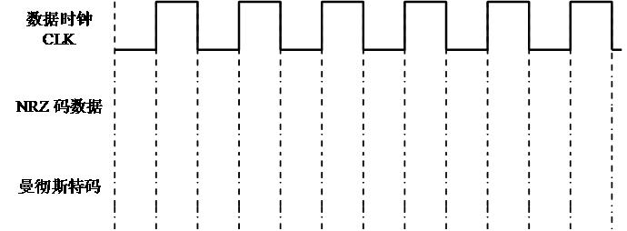

2、请简述MIFARE1 S50系列非接触式存储卡的卡片存储结构，并结合该卡片存储结构，讲述当使用S50卡片用于校园一卡通系统(仅考虑饭卡和门禁卡两种应用)，应该如何进行规划。(15分)

